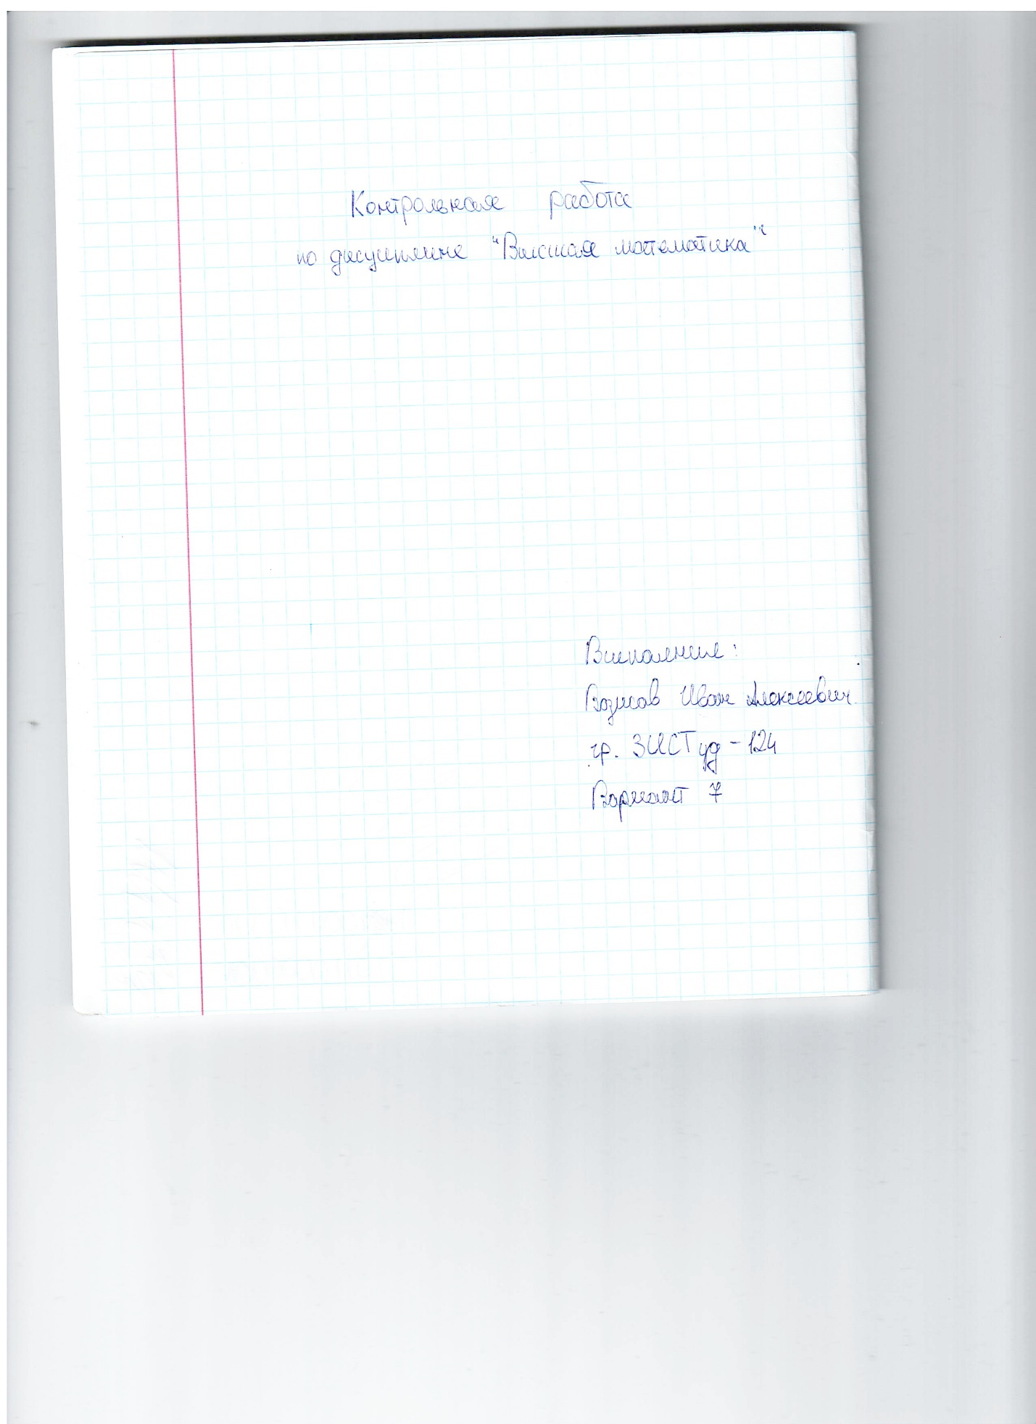

Дана система линейных уравнений. Требуется показать, что система совместна и найти её решение тремя способами: а) по формулам Крамера; б) методом Гаусса; в) методом обратной матрицы. Выполнить проверку решения.
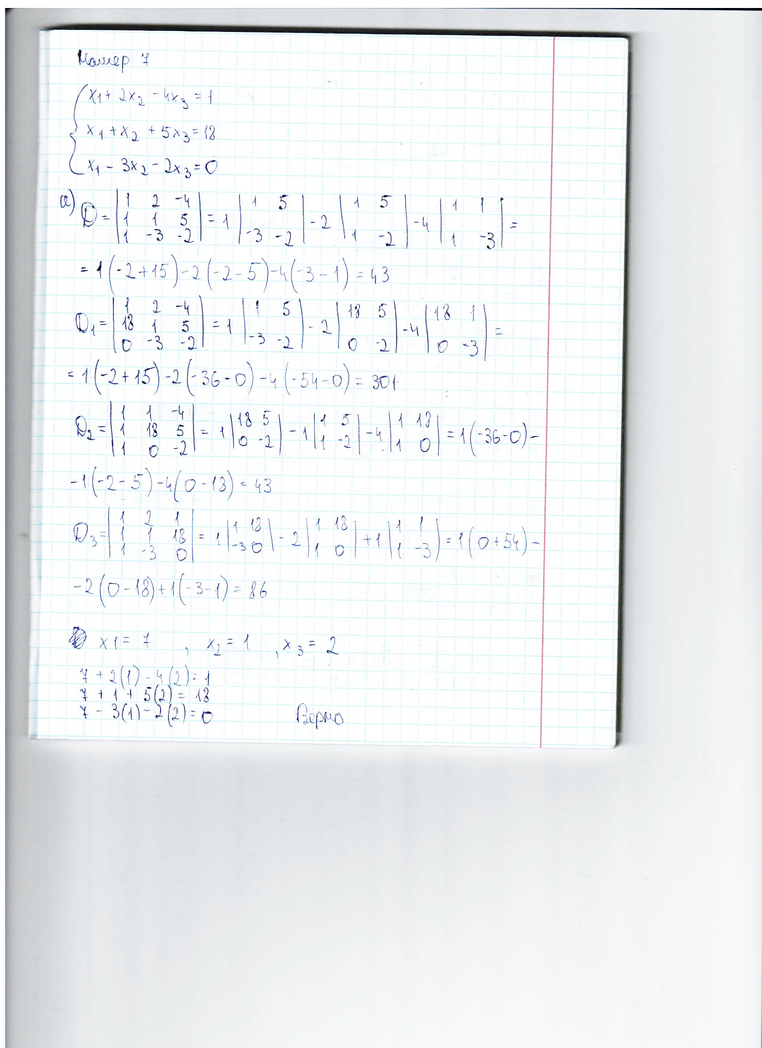
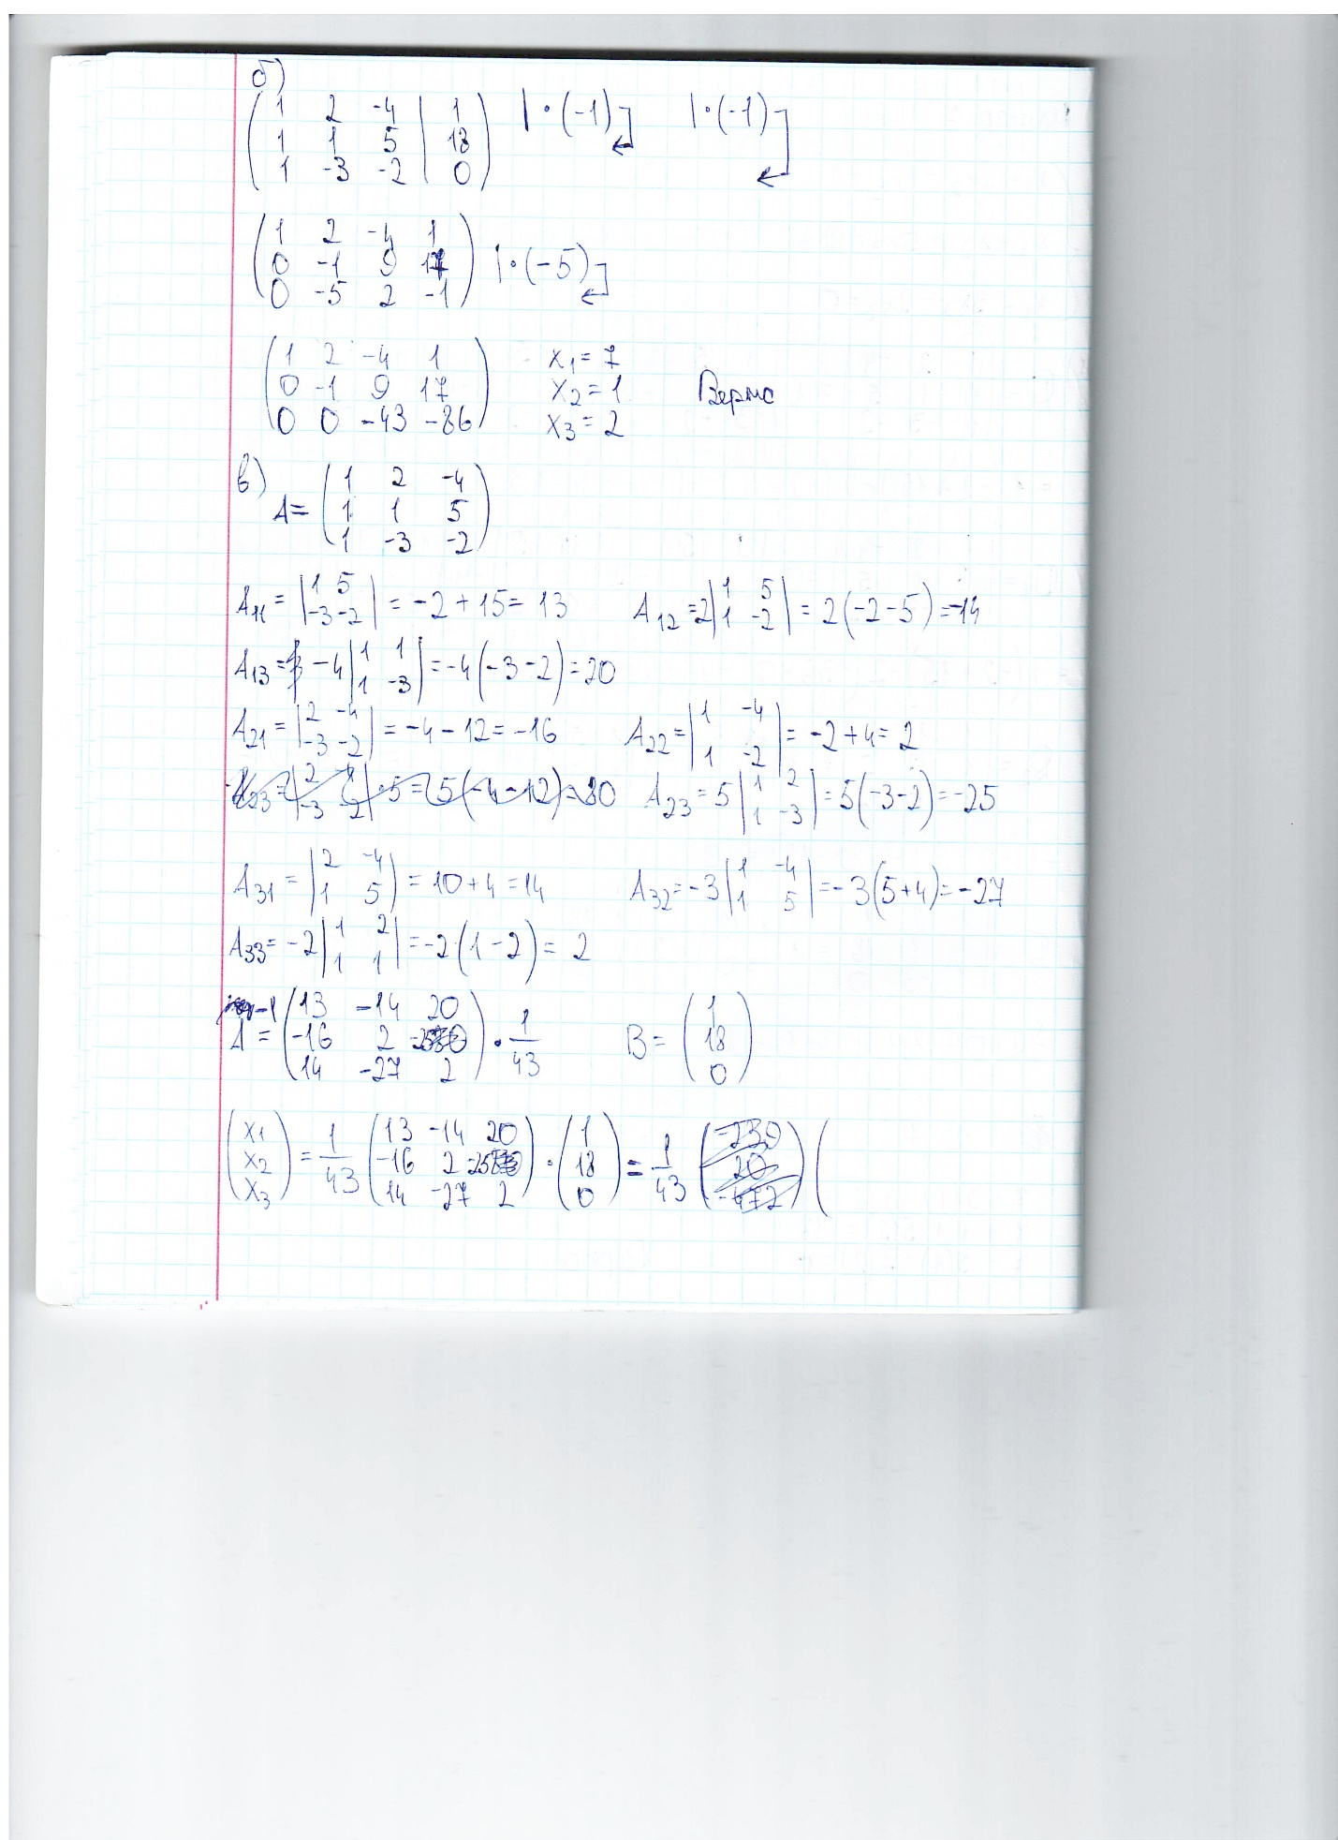

Методом исключения неизвестных найти общее и базисные решения систем уравнений:
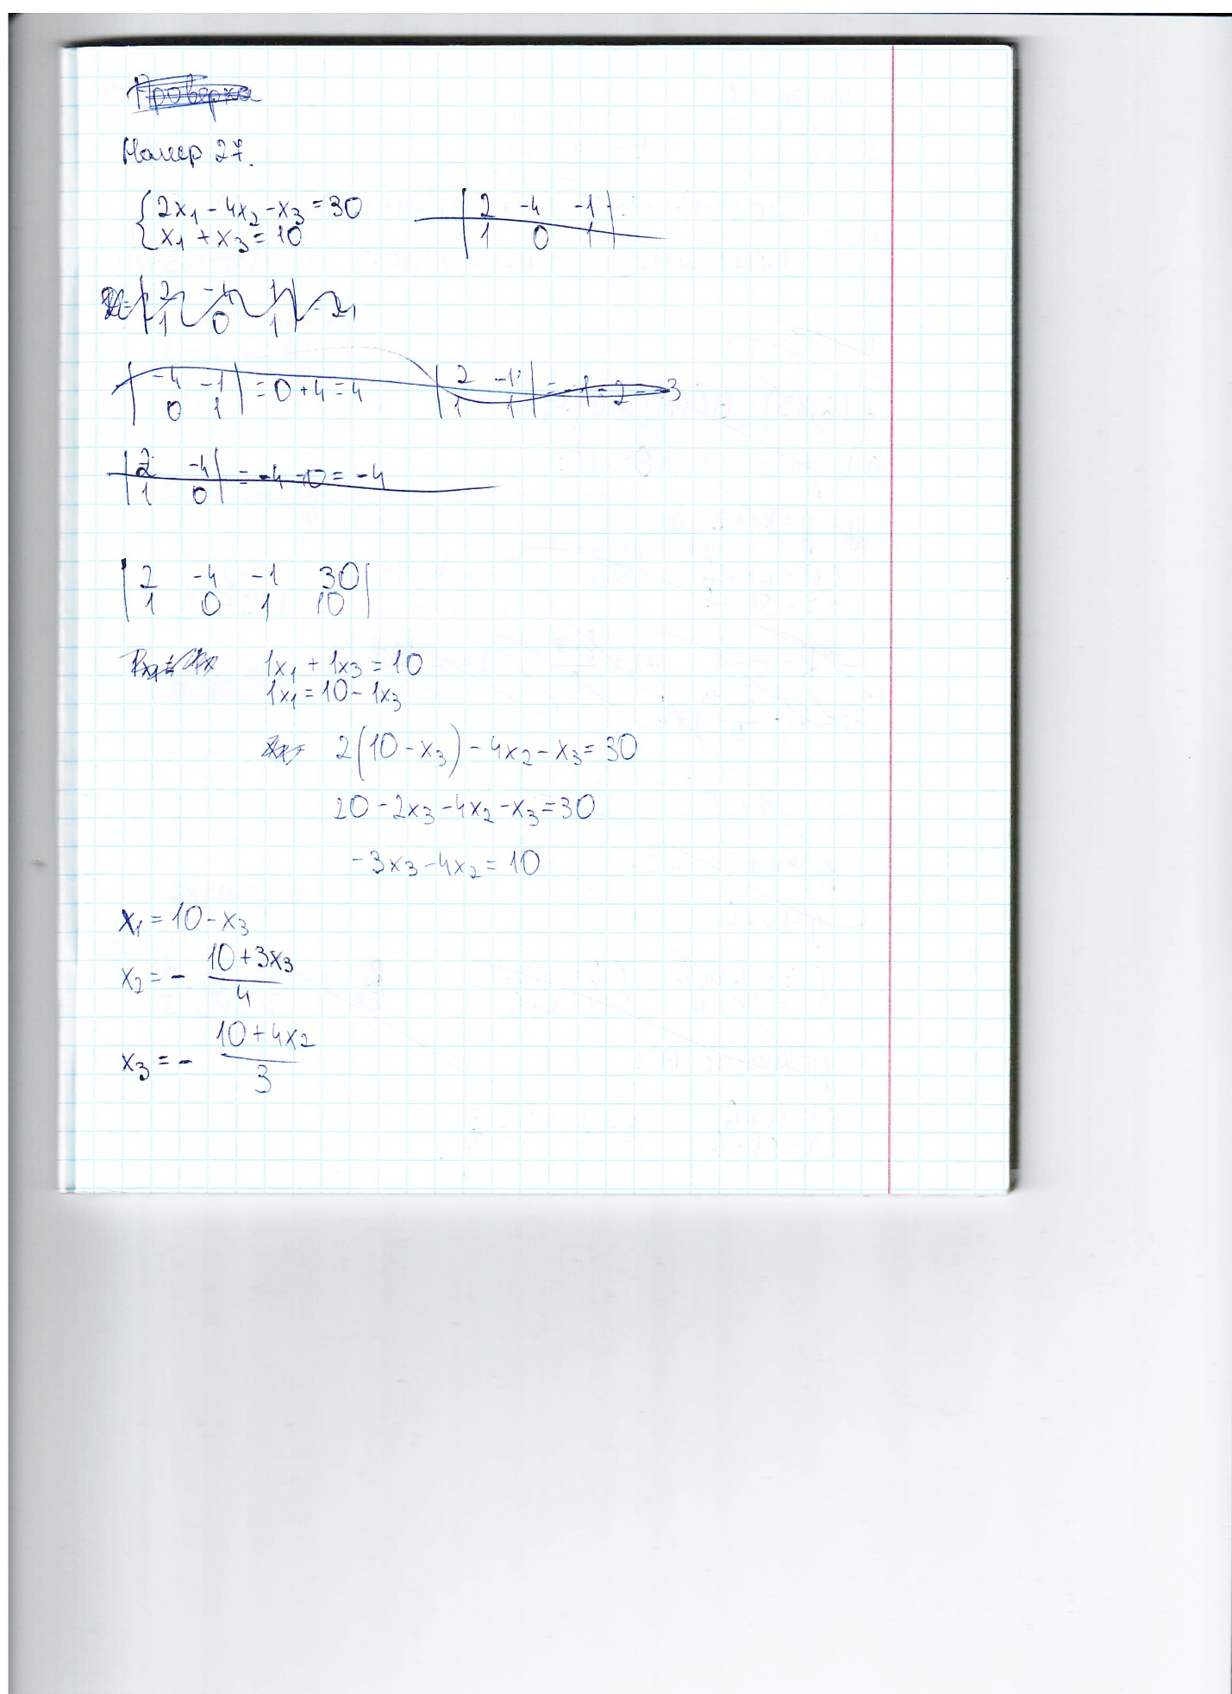


Найти произведение матриц , если , даны:
,
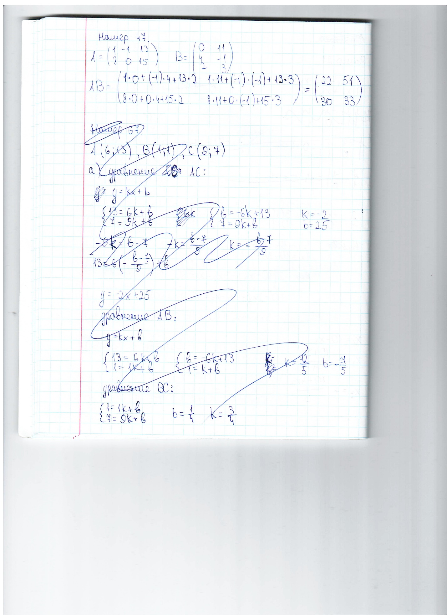

Даны вершины треугольника , , .
Найти:
а) уравнения всех трех его сторон;
б) систему неравенств, определяющих множество точек, принадлежащих треугольнику, включая его стороны;
в) внутренний угол треугольника в градусах и минутах;
г) длину высоты, проведенной из вершины;
д) площадь треугольника.
,

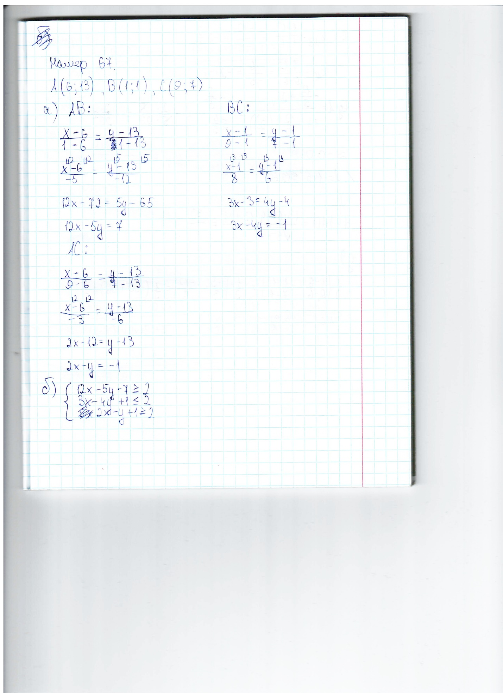
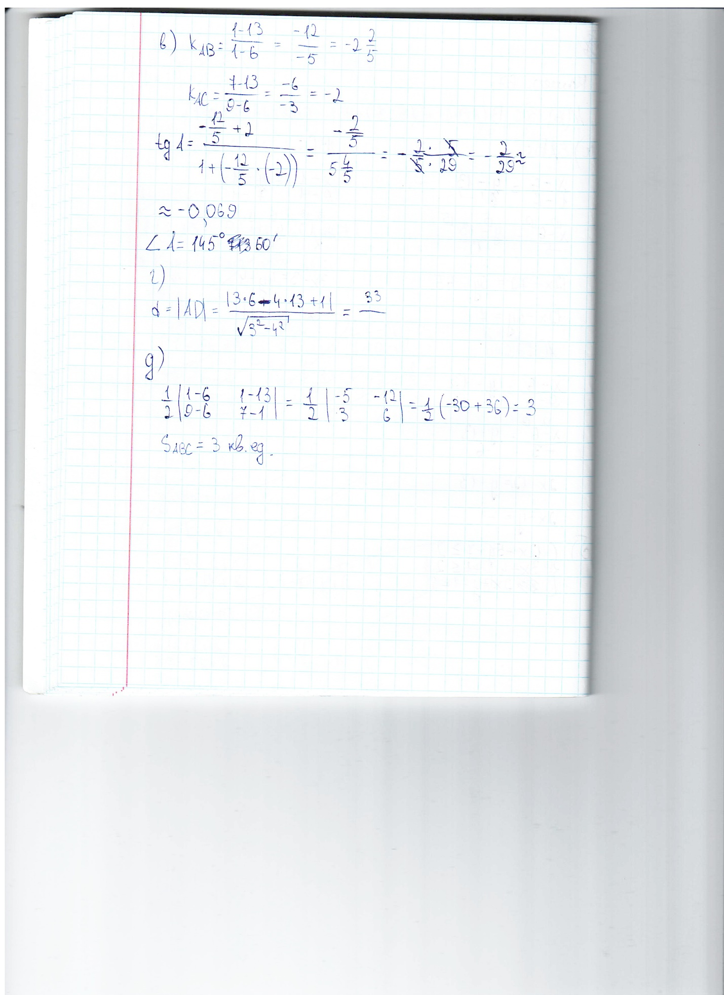

Не пользуясь правилом Лопиталя, найти пределы функций:
А)
Б)
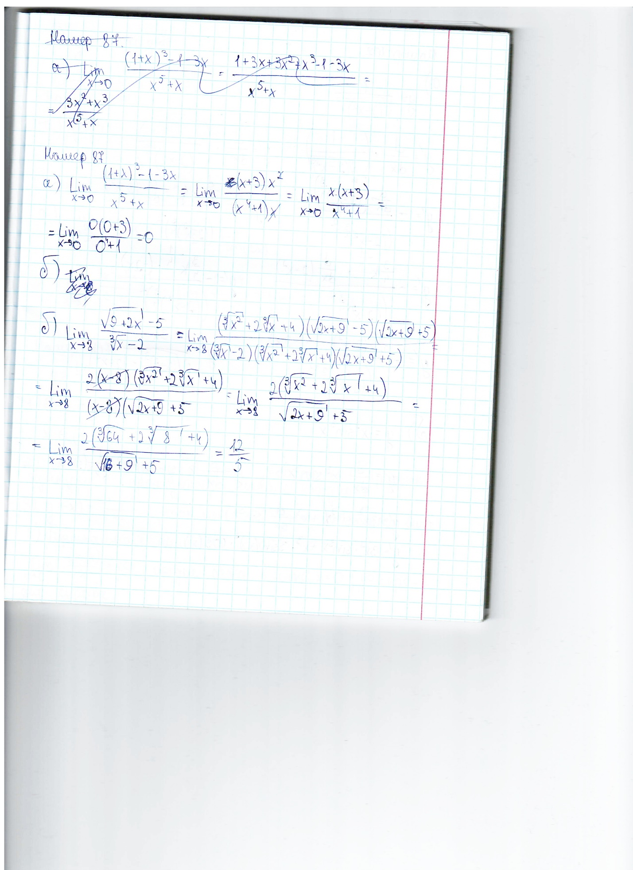

Найти производные следующих функций:
А)
Б)
В)
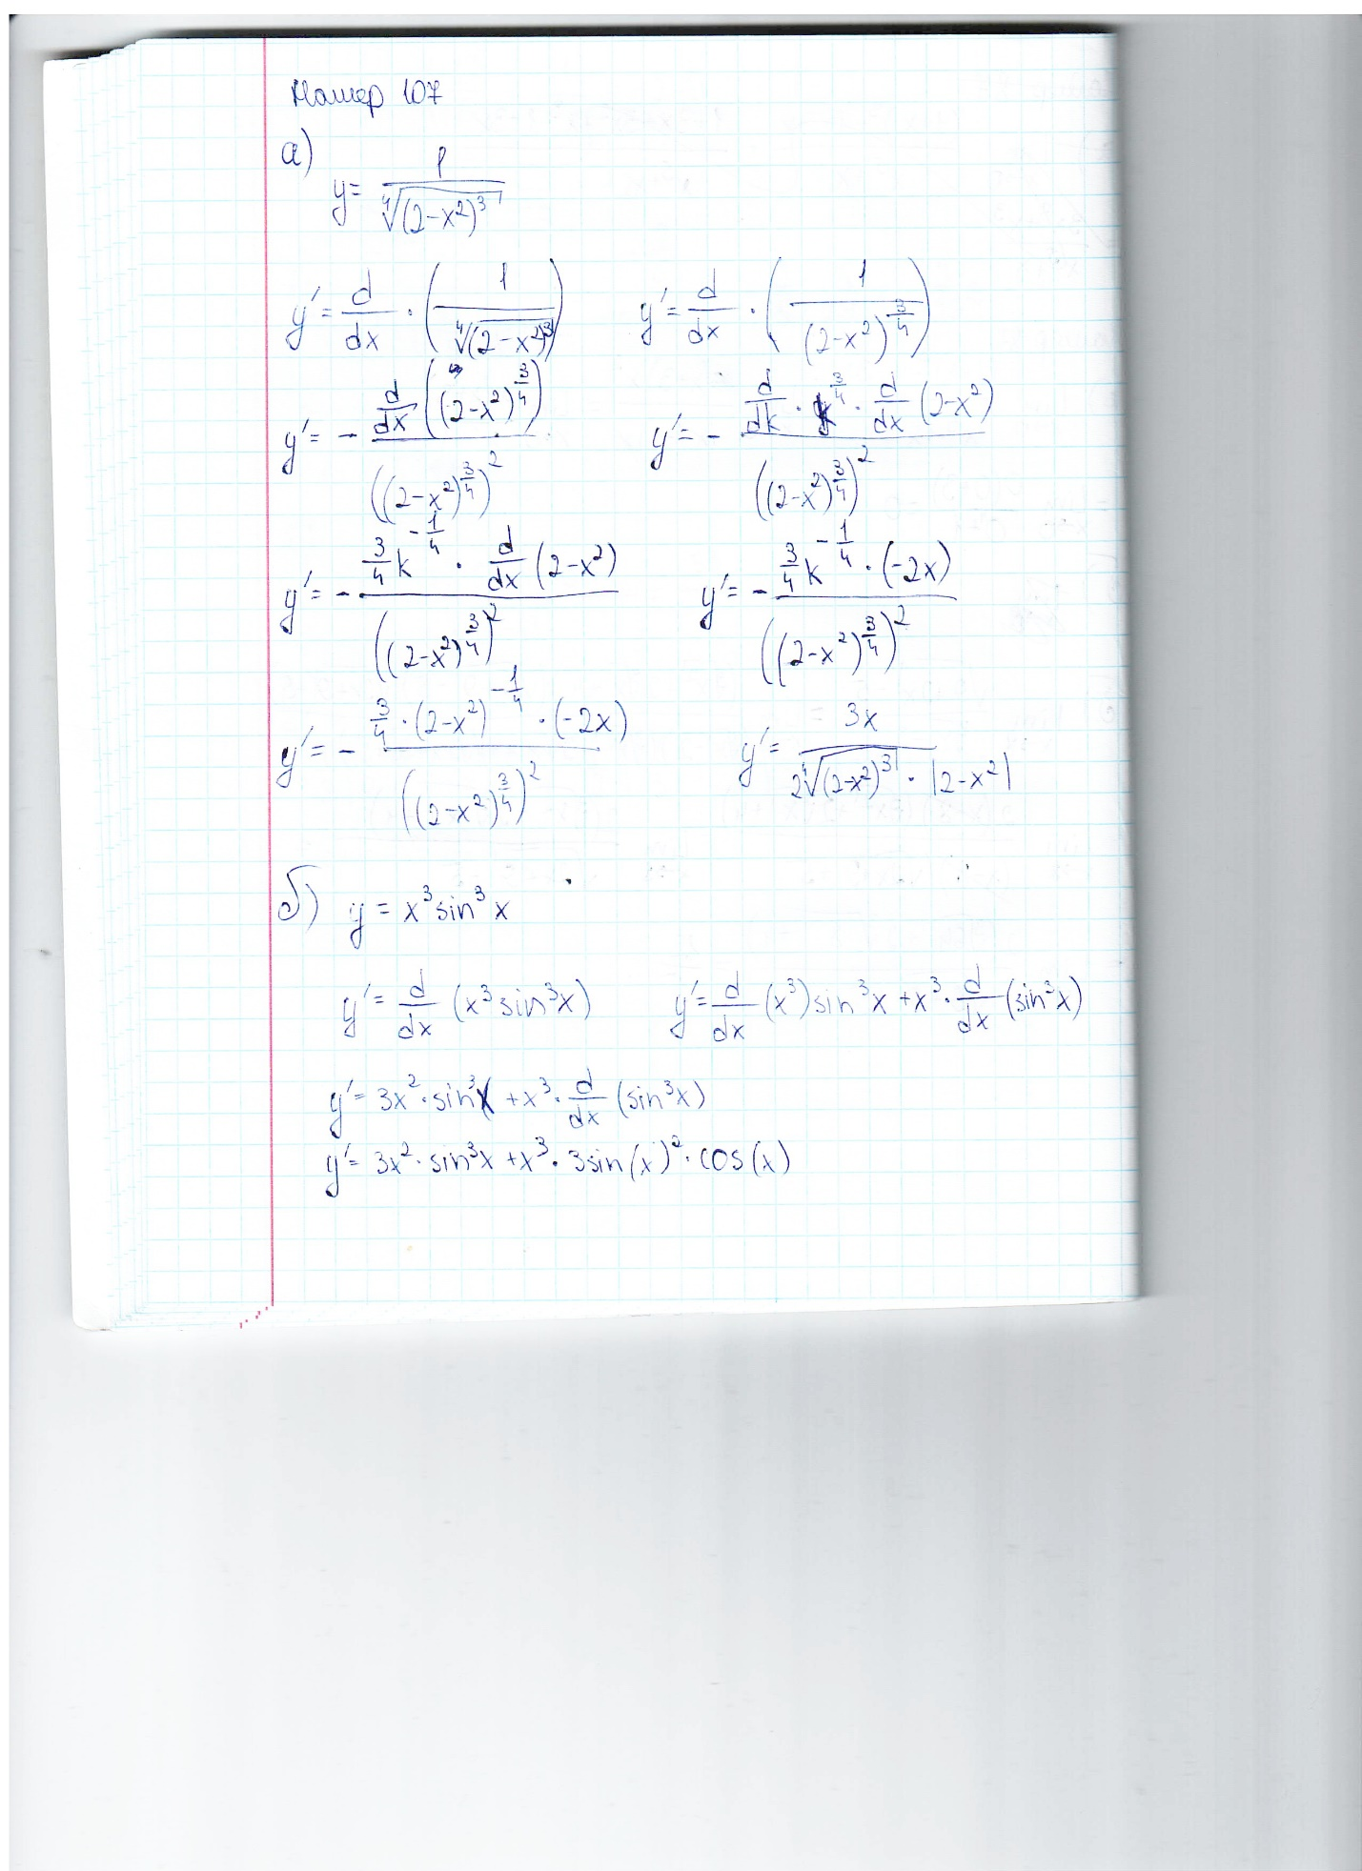

Пользуясь правилом Лопиталя найти пределы функций:
А)
Б)
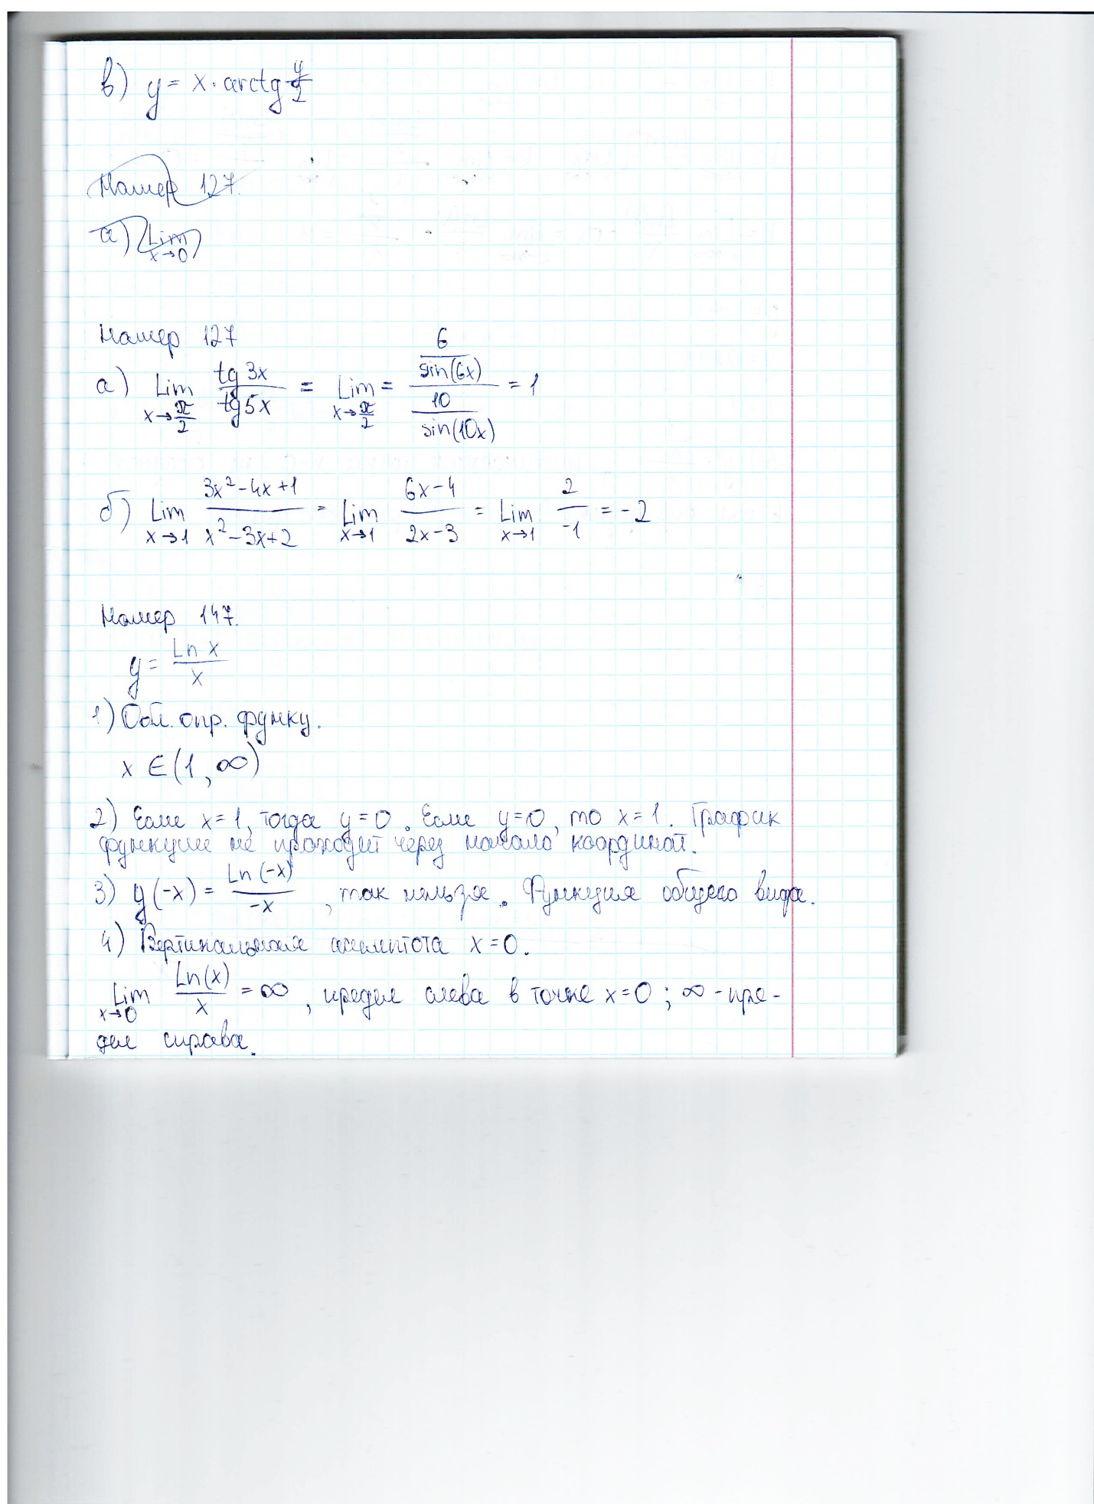

Исследовать функцию и построить ее график

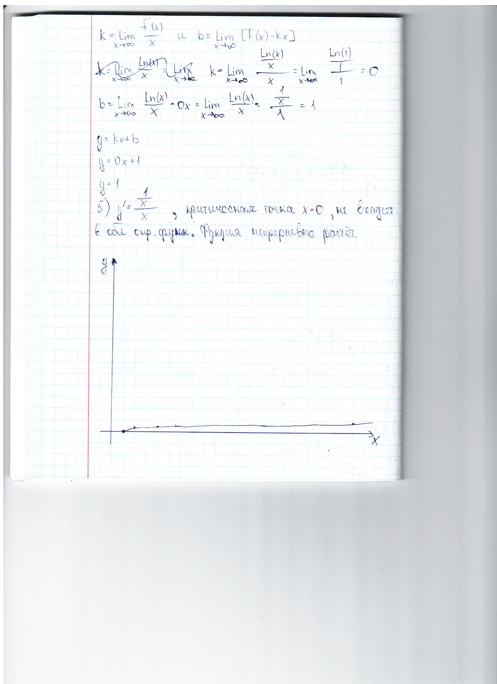

По условию задачи составить функцию одной независимой переменной и найти ее экстремум. Показать, что этот экстремум и будет наименьшим (наибольшим) значением функции.
Найти высоту конуса наименьшего объема, описанного около данного шара радиуса .
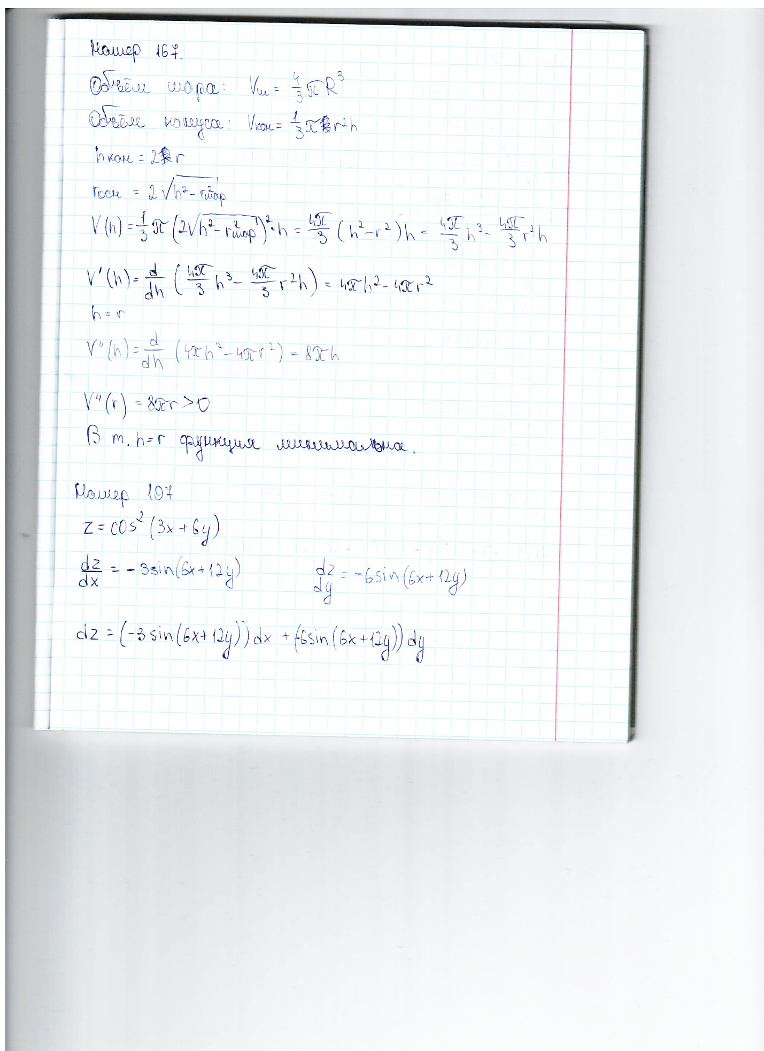

Найти частные производные и полный дифференциал функции :


Найти точки экстремума функции двух независимых переменных :
